**Раздел 2.0. Освоение сведений о системах с ЧПУ и технологии производства.**

**Подраздел 2.2.** Устройство станка с программным управлением

**Темы занятия:**

Тема 2.2.1. Особенности устройства и конструкции фрезерного станка с ЧПУ;

Тема 2.2.2. Особенности устройства и конструкции токарного станка с ЧПУ;

Тема 2.2.3. Особенности устройства и конструкции многооперационного токарно-фрезерного центра

**Устройство станка с программным управлением**

**Провести опрос: по** общей характеристике станков с ЧПУ:

# 1. Токарный станок с ЧПУ CTX 310 ecoline - <https://ru.dmgmori.com/products/machines/turning/universal-turning/ctx-ecoline/ctx-310-ecoline>

# CTX 310 ecoline

# 2. Вертикальный обрабатывающий центр с ЧПУ DMC 635 V ecoline -<https://ru.dmgmori.com/products/machines/milling/vertical-milling/dmc-v-ecoline/dmc-635-v-ecoline>

# DMU 635 V ecoline

**Повторить материал:**

Основы числового программного управления

Автоматическое управление - <http://planetacam.ru/college/learn/1-1/>

**Станок с ЧПУ -** это технологическая машина, предназначенная для автоматической обработки заготовки по заданной программе, с целью получения детали с заданными: размерами, формой, взаимным расположением и шероховатостью поверхностей.

Преимущества станков с ЧПУ

Первым, очевидным плюсом от использования станков с ЧПУ является более высокий уровень автоматизации производства. Случаи вмешательства оператора станка в процесс изготовления детали сведены к минимуму. Станки с ЧПУ могут работать практически автономно, день за днем, неделю за неделей, выпуская продукцию с неизменно высоким качеством. При этом главной заботой станочника-оператора являются в основном подготовительно-заключительные операции: установка и снятие детали, наладка инструмента и т. д. В результате один работник может обслуживать одновременно несколько станков.

Вторым преимуществом является производственная гибкость. Это значит, что для обработки разных деталей нужно всего лишь заменить программу. А уже проверенная и отработанная программа может быть использована в любой момент и любое число раз.

Третьим плюсом являются высокая точность и повторяемость обработки. По одной и той же программе вы сможете изготовить с требуемым качеством тысячи практически идентичных деталей. Ну и, наконец, числовое программное управление позволяет обрабатывать такие детали, которые невозможно изготовить на обычном оборудовании. Это детали со сложной пространственной формой, например штампы и пресс-формы.

Станки с ЧПУ - <http://tekhnar.ru/chpu/stanki-chpu.html>

**Изучить:**

* Особенности устройства и конструкции фрезерного станка с ЧПУ - <http://www.masmachinetools.com/mcv-750-2>

#### Особенности устройства и конструкции фрезерного станка с ЧПУ;

#### Базовая концепция станка

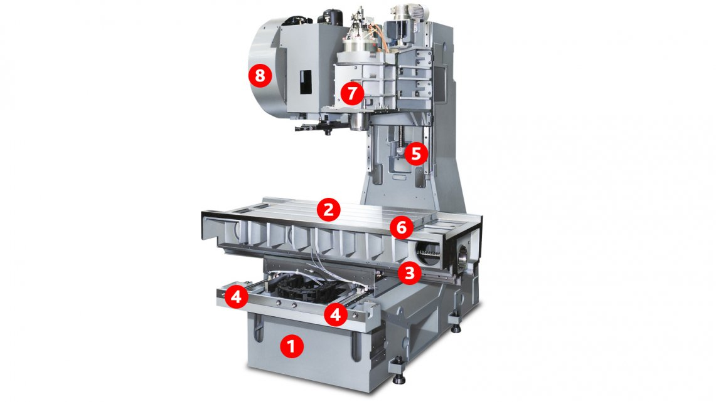

1. ***Cтанина***
2. ***Зажимная поверхность стола 1 000 × 640 мм***
3. ***Линейная направляющая качения - ось Х - ход 750 мм***
4. ***Линейная направляющая качения - ось Y - ход 500 мм***
5. ***Линейная направляющая качения - ось Z - ход 500 мм***
6. ***Макс. нагрузка на стол - 650 кг***
7. ***Шпиндельная бабка***
8. ***Магазин инструментов***

<http://planetacam.ru/college/learn/1-2/>

* Особенности устройства и конструкции токарного станка с ЧПУ - <http://www.masmachinetools.com/sp-280-2>

#### Особенности устройства и конструкции токарного станка с ЧПУ;

#### Основная компоновка станка

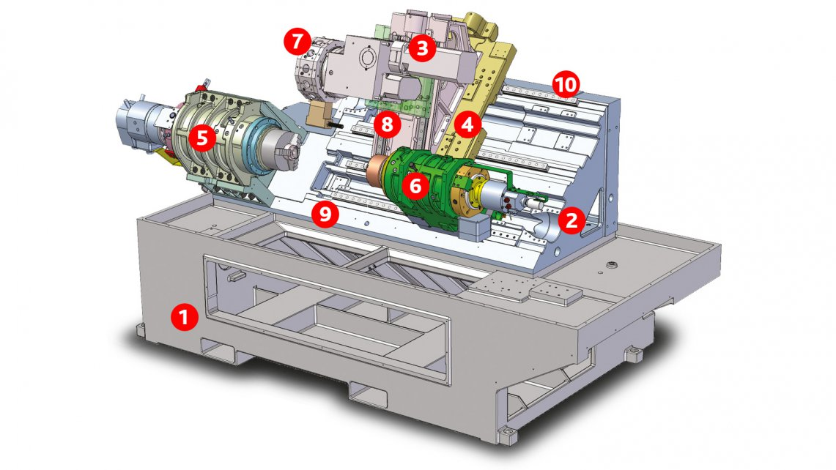

1. ***Основание станка***
2. ***Станина***
3. ***Салазки - подача по оси Y‘***
4. ***Салазки - подача по оси Z1***
5. ***Главный шпиндель***
6. ***Контршпиндель***
7. ***РЕВОЛЬВЕРНАЯ головка (Инструментальный суппорт)***
8. ***Направляющая качения - ось X1***
9. ***Направляющая качения - ось ZS***
10. ***Направляющая качения - ось Z1***

* Особенности устройства и конструкции многооперационного токарно-фрезерного центра - <http://www.masmachinetools.com/multicut-500i-2>

#### Компоновка станка многоосевого

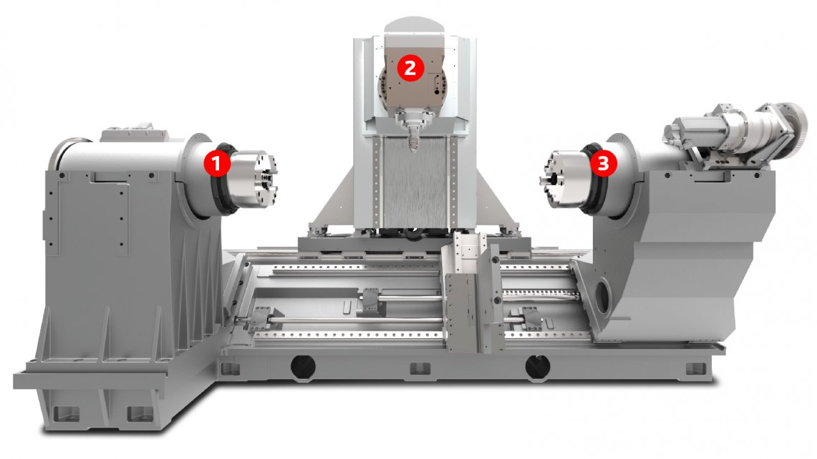

# Общее точение - <https://www.sandvik.coromant.com/ru-ru/knowledge/general-turning/pages/default.aspx>

# Наружное точение - <https://www.sandvik.coromant.com/ru-ru/knowledge/general-turning/pages/external-turning.aspx>

# Внутреннее точение - <https://www.sandvik.coromant.com/ru-ru/knowledge/general-turning/pages/internal-turning.aspx>

**Просмотреть видео:**

* Обработка детали на токарном станке с ЧПУ CTX 310 Ecoline. (видеоролик, длит. 4.42 мин.) - <https://www.youtube.com/watch?v=t9iNXFqELD4>
* Обработка детали на фрезерном станке с ЧПУ DMC 635 V Ecoline. (видеоролик, длит. 2.52 мин.) - <https://www.youtube.com/watch?v=EfY2RgvWPao>
* Основы базирования заготовок (видеоролик, длит. 4.42 мин.) - <https://www.youtube.com/watch?v=UN3EUz-lRA0>
* FANUC 0iM - система ЧПУ (видеоролик, длит. 2.52 мин.) - <https://www.youtube.com/watch?time_continue=75&v=0RF0ElKY_Lk&feature=emb_logo>
* DMU50 Sinumerik 840D Solidcam - (видеоролик, длит. 2.52 мин.) <https://www.youtube.com/watch?v=GWZTyKFmgLs>
* CNC Simulator 2.0.1. Lathe Machine - (видеоролик, длит. 5.28 мин.) <https://www.youtube.com/watch?v=PHMQpXTTZjY>
* cnc simulator Fanuc 0iT - (видеоролик, длит. 2.52 мин.) <https://www.youtube.com/watch?v=MwsKdV-VmN4>

**Дать домашнее задание и материал для самостоятельного изучения:**

# Изучить материал:

# Особенности устройства и конструкции фрезерного станка с ЧПУ - <http://www.masmachinetools.com/mcv-750-2>

# Особенности устройства и конструкции токарного станка с ЧПУ - <http://www.masmachinetools.com/sp-280-2>

# Особенности устройства и конструкции многооперационного токарно-фрезерного центра - <http://www.masmachinetools.com/multicut-500i-2>

# Подготовить реферат на тему: Особенности устройства и конструкции токарного и фрезерного станка с ЧПУ по своему примеру.